Tentorium Руководитель Г-жа. С. Хонтша

Кому: Г-ну Сергею Семушину ASM Г-жа. С. Хонтша

Леонова, 90

614017 Пермь

РОССИЯ

Дата отчета 08.05.2018

Аналитический отчет AR-18-HH-011984-01

Код образца 629-2018-00012087

|  |  |
| --- | --- |
| Обозначение | Мед / Honig |
| Отправитель образца | Г-н Сергей Семушин |
| Назначающее лицо | SYNAPSY GmbH |
| Партия № | 19792-2001 |
| Упаковка | пластиковый контейнер с винтовой крышкой / Kunststoffdose mit Schraubverschluss |
| число бутылок | 1 |
| Количество | 1,5 kg |
| Дата получения | 26.04.2018 г. |
| Начало анализа | 30.04.2018 г. |
| Окончание анализа | 08.05.2018 г. |
| Декларация | см. прилагаемое фото / / siehe beiliegendes Foto |

Результаты исследования относятся исключительно к проверенным образцам.

На копии - даже частичные - необходимо разрешение испытательной лаборатории в письменной форме.

Eurofins Laborservices GmbH ■ Kobelweg 12 - 1/6 ■ D-86156 Augsburg

Местом выполнения и местом юрисдикции является Аугсбург - районный суд низшей инстанции Аугсбург HRB 31023

Генеральные менеджеры: Торстен Шпитцнагель.

№ НДС: DE 258832946

NORD/LB Konto: 150 143 170 [BLZ 250 500 00] IBAN DE 39250500000150143170 BIC/SWIFT NOLADE2H

Должны применяться наши Общие Положения и Условия, которые предоставляются по запросу и онлайн по адресу <http://www.eurofins.de/lebensmittel/kontakt/avb.aspx>.

**РЕЗУЛЬТАТ ИССЛЕДОВАНИЯ**

Физико-химический анализ / Physikalisch-chemische Untersuchung

JC0N3 Нитроимидазолы

Метод Внутренний метод, CON-PV 01211 (2017-01), LC-MS/MS

Передано по договору субподряда в лабораторию Eurofins, имеющую аккредитацию для этого испытания.

|  |  |  |
| --- | --- | --- |
| Диметридазол (DMZ) | <2 | * мкг/кг |
| Метаболит HMMNI (DMZ-OH и RNZ-OH) | <2 | * мкг/кг |
| Ипронидазол (IPZ) | <2 | * мкг/кг |
| Метаболит ипронидазола (IPZ-OH) | <2 | * мкг/кг |
| Метранидазол (MNZ) | <2 | * мкг/кг |
| Метаболит метранидазола (MNZ-OH) | <2 | * мкг/кг |
| Ронидазол | <2 | * мкг/кг |

JJ62N Метаболиты нитрофуранов (Мед)

Метод Внутренний метод, CON-PV 00570 (2018-02), LC-MS/MS

Передано по договору субподряда в лабораторию Eurofins, имеющую аккредитацию для этого испытания.

|  |  |  |
| --- | --- | --- |
| AHD (1-Нитрофурантоин) | <0,5 | ** мкг/кг |
| AOZ (3-Амино-2-оксазолидинон) | <0,5 | * мкг/кг |
| AMOZ | <0,5 | * мкг/кг |
| (3-Амино-5-морфолинометил-2-оксазол) |  |  |
| SEM (Семикарбазид) | <0,5 | ** мкг/кг |

J5020 Сульфонамиды

Метод Внутренний метод, CON-PV 00630 (2016-10), LC-MS/MS

Передано по договору субподряда в лабораторию Eurofins, имеющую аккредитацию для этого испытания.

|  |  |  |
| --- | --- | --- |
| Сульфабензамид | <10 | * мкг/кг |
| Сульфацетамид | <10 | * мкг/кг |
| Сульфахлоропиридазин | <10 | * мкг/кг |
| Сульфаклозин (Сульфахлорпиразин) | <10 | * мкг/кг |
| Сульфадиазин | <10 | * мкг/кг |
| Сульфадиметоксин | <10 | * мкг/кг |
| Сульфадоксин | <10 | * мкг/кг |
| Сульфагуанидин | <10 | * мкг/кг |
| Сульфамеразин | <10 | * мкг/кг |
| Сульфаметр | <10 | * мкг/кг |
| Сульфадимидин (Сцльфаметацин) | <10 | * мкг/кг |
| Сульфаметоксазол | <10 | * мкг/кг |
| Сульфаметоксипиридазин | <10 | * мкг/кг |
| Сульфамонометоксин | <10 | * мкг/кг |
| Сульфапиридин | <10 | * мкг/кг |
| Сульфаквиноксалин | <10 | * мкг/кг |
| Сульфатиазол | <10 | * мкг/кг |
| Сульфизомидин | <10 | * мкг/кг |
| Сульфизоксазол | <10 | * мкг/кг |
| Триметоприм | <10 | * мкг/кг |
| Сульфафеназол | <10 | * мкг/кг |
| Сульфаметизол | <10 | * мкг/кг |

Результаты исследования относятся исключительно к проверенным образцам.

На копии - даже частичные - необходимо разрешение испытательной лаборатории в письменной форме.

Eurofins Laborservices GmbH ■ Kobelweg 12 - 1/6 ■ D-86156 Augsburg

Местом выполнения и местом юрисдикции является Аугсбург - районный суд низшей инстанции Аугсбург HRB 31023

Генеральные менеджеры: Торстен Шпитцнагель.

№ НДС: DE 258832946

NORD/LB Konto: 150 143 170 [BLZ 250 500 00] IBAN DE 39250500000150143170 BIC/SWIFT NOLADE2H

Должны применяться наши Общие Положения и Условия, которые предоставляются по запросу и онлайн по адресу <http://www.eurofins.de/lebensmittel/kontakt/avb.aspx>.

Орметоприм <10 * мкг/кг

Дапсон <10 * мкг/кг

Сульфаниламид <10 * мкг/кг

J5016 Тетрациклины

Метод Внутренний метод, CON-PV 00168 (2017-06), LC-MS/MS

Передано по договору субподряда в лабораторию Eurofins, имеющую аккредитацию для этого испытания.

Тетрациклин <10 * мкг/кг

Окситетрациклин <10 * мкг/кг

Доксициклин <10 * мкг/кг

Хлортетрациклин <10 * мкг/кг

JJ0F3 Хлорамфеникол

Метод Внутренний метод, CON-PV 01211 (2017-01), LC-MS/MS

Передано по договору субподряда в лабораторию Eurofins, имеющую аккредитацию для этого испытания.

Хлорамфеникол (CAP) <0.3 * мкг/кг

SF3W4 Хлорпромазин

Метод LFGB L 00.00-113, LA-LCMS-007, LC-MS/MS

Передано по договору субподряда в лабораторию Eurofins, имеющую аккредитацию для этого испытания.

Хлорпромазин <0,01 * мкг/кг

SPGH2 Акарициды в меде (метод QuEChERS)

Метод DIN EN 15662:2009-02, P-14.141, LC-MS/MS

Передано по договору субподряда в лабораторию Eurofins, имеющую аккредитацию для этого испытания.

Профильтрованные пестициды Не выявлено / nicht nachweisbar

SP001 Пестициды и пиретроиды органохлорина

Метод ASU L 00.00-34:2010-09, DFG-S19, GC-ECD

Передано по договору субподряда в лабораторию Eurofins, имеющую аккредитацию для этого испытания.

Профильтрованные пестициды Не выявлено / nicht nachweisbar

SP004 Пестициды фосфорорганические

Метод ASU L 00.00-34:2010-09, DFG-S19, GC-FPD

Передано по договору субподряда в лабораторию Eurofins, имеющую аккредитацию для этого испытания.

Профильтрованные пестициды Не выявлено / nicht nachweisbar

SP931 Скрининг пестицидов методом QuEChERSLC-MS/MS

Метод DIN EN 15662:2009-02, mod., P-14.141, LC-MS/MS

Передано по договору субподряда в лабораторию Eurofins, имеющую аккредитацию для этого испытания.

Профильтрованные пестициды Не выявлено / nicht nachweisbar

SPGH3 Акарициды в меде - S19 ECD

Метод ASU L 00.00-34:2010-09, DFG-S19, GC-ECD

Передано по договору субподряда в лабораторию Eurofins, имеющую аккредитацию для этого испытания.

Профильтрованные пестициды Не выявлено / nicht nachweisbar

SPGH4 Акарициды в меде S19 MSD

Метод ASU L 00.00-34:2010-09, DFG-S19, GC-MS

Передано по договору субподряда в лабораторию Eurofins, имеющую аккредитацию для этого испытания.

Профильтрованные пестициды Не выявлено / nicht nachweisbar

Результаты исследования относятся исключительно к проверенным образцам.

На копии - даже частичные - необходимо разрешение испытательной лаборатории в письменной форме.

Eurofins Laborservices GmbH ■ Kobelweg 12 - 1/6 ■ D-86156 Augsburg

Местом выполнения и местом юрисдикции является Аугсбург - районный суд низшей инстанции Аугсбург HRB 31023

Генеральные менеджеры: Торстен Шпитцнагель.

№ НДС: DE 258832946

NORD/LB Konto: 150 143 170 [BLZ 250 500 00] IBAN DE 39250500000150143170 BIC/SWIFT NOLADE2H

Должны применяться наши Общие Положения и Условия, которые предоставляются по запросу и онлайн по адресу <http://www.eurofins.de/lebensmittel/kontakt/avb.aspx>.

SPGH5 Акарициды в меде - S19 FPD

Метод ASU L 00.00-34:2010-09, DFG-S19, GC-FPD

Передано по договору субподряда в лабораторию Eurofins, имеющую аккредитацию для этого испытания.

Профильтрованные пестициды Не выявлено / nicht nachweisbar

* = Указанный ниже уровень чувствительности метода

* = Указанный ниже предел обнаружения

**ЗАКЛЮЧЕНИЕ / BEURTEILUNG**

Перечисленные выше ветеринарные лекарственные препараты и пестициды не были выявлены в настоящем образце.

Результаты вышеуказанных анализов соответствуют требования регламента (EC) 396/2005 (регламент по макисмальному остаточному содержанию пестицидов в пище или корме или на них) и регламенту (ЕС) 37/2010 в его последней действующей версии.

Vorstehend aufgeführte Tierarzneimittel und Pestizide konnten oberhalb der Bestimmungsgrenze nicht nachgewiesen werden.

Im Rahmen der durchgeführten Untersuchungen entspricht die vorliegende Probe den Anforderungen der Verordnung (EG) Nr. 396/2005 (Pestizidrückstände-HöchstgehaltsVO) sowie der Verordnung (EU) Nr. 37/2010 in der zurzeit geltenden Fassung.37/2010 in der zurzeit geltenden Fassung.



Подпись

Сара Хонтша

(Менеджер Аналитической Службы // Lebensmittelchemikerin)

Результаты исследования относятся исключительно к проверенным образцам.

На копии - даже частичные - необходимо разрешение испытательной лаборатории в письменной форме.

Eurofins Laborservices GmbH ■ Kobelweg 12 - 1/6 ■ D-86156 Augsburg

Местом выполнения и местом юрисдикции является Аугсбург - районный суд низшей инстанции Аугсбург HRB 31023

Генеральные менеджеры: Торстен Шпитцнагель.

№ НДС: DE 258832946

NORD/LB Konto: 150 143 170 [BLZ 250 500 00] IBAN DE 39250500000150143170 BIC/SWIFT NOLADE2H

Должны применяться наши Общие Положения и Условия, которые предоставляются по запросу и онлайн по адресу <http://www.eurofins.de/lebensmittel/kontakt/avb.aspx>.

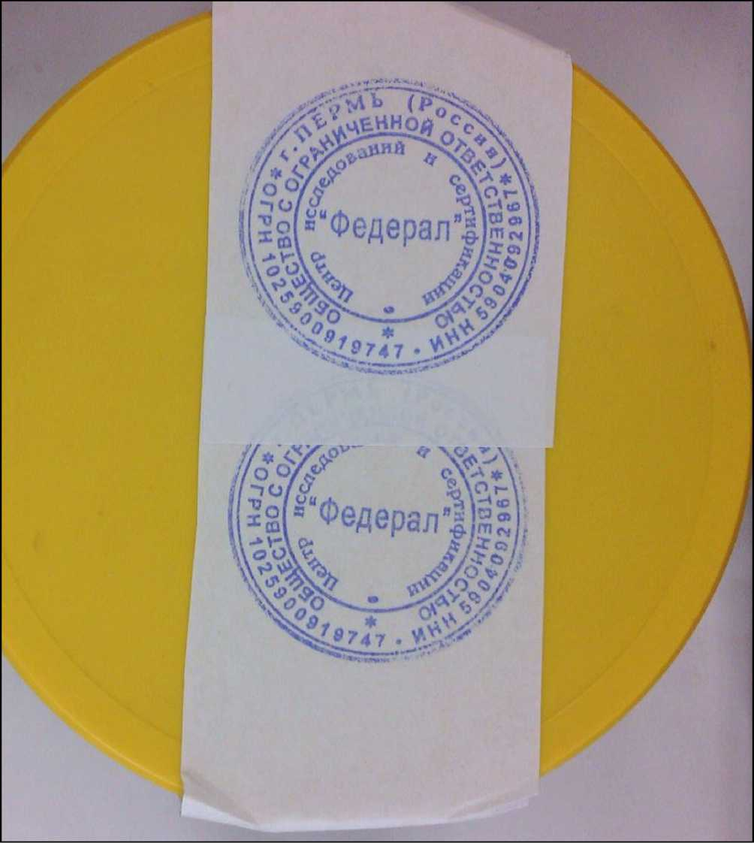

Номер образца: <<629-2018-00012087>>

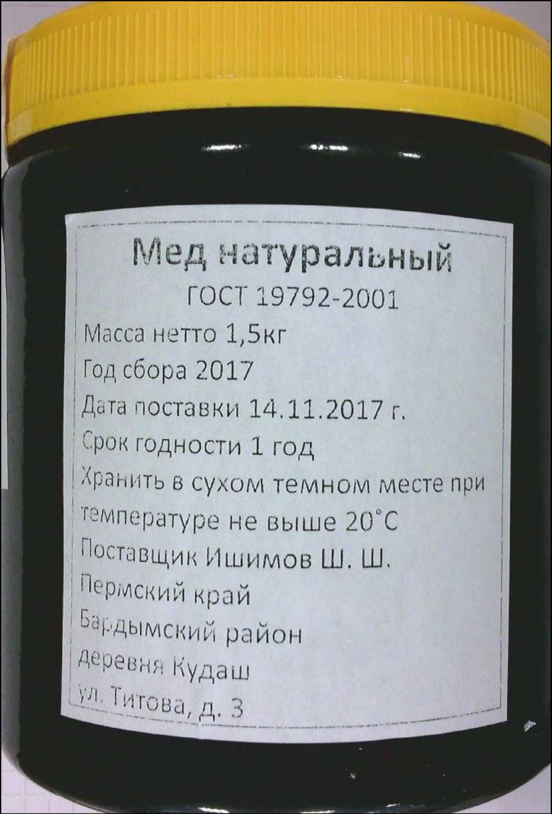

Номер образца: <<629-2018-00012087>>



Номер образца: <<629-2018-00012087>>

Текст перевода соответствует тексту предъявленного документа.

Начальник отдела переводов Н. Ю. Гашкова